Министерство образования и молодежной политики Свердловской области



ГАПОУ СО «Екатеринбургский колледж транспортного строительства»

Отчёт по программе «**Синтаксис языка Kotlin. Программирование линейных и разветвляющихся алгоритмов на языке Kotlin.**»

Выполнил: Плоских Александр Павлович

Группа: ПР-21

Преподаватель: Мирошниченко Г.В

2023

**Задание:**

Дано четырехзначное число. Равна ли сумма двух первых его чисел сумме двух последних

**Входные и выходные данные**

**Входные**

S-переменная типа данных string,в которую пользователь должен вписать своё четырехзначное число

**Выходные**

String.Выводится сообщение в зависимости от того какое число ввел пользователь. Либо «Да они равны» либо же «Нет не равны»

**Блок-схема**

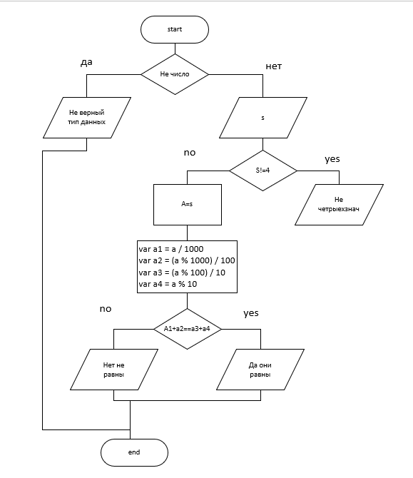

**Листинг программы (если есть)**

try {  
 var s=*readln*()!!.toString()  
 when {  
 (s.length!=4) ->*println*("no11")  
 else ->{  
 var a = s!!.*toInt*()  
 var a1 = a / 1000  
 var a2 = (a % 1000) / 100  
 var a3 = (a % 100) / 10  
 var a4 = a % 10  
 when {  
 (a1 + a2 == a3 + a4) -> *println*("Да они равны")  
 else -> *println*("Нет не равны")  
 }  
 }  
 }  
}catch (e:Exception){  
 *println*("Ввели некоретное значение")  
}

**Тестовые ситуации**

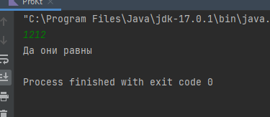

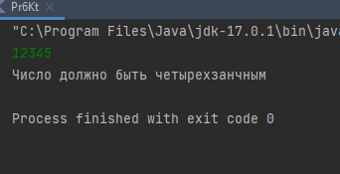

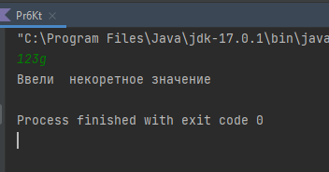

**Задание:**

Сестры подсчитали свои денежные накопления: у них оказались разные суммы. Какая сестра должна дать другой денег и сколько, чтобы у обеих сестер суммы стали равными

**Входные и выходные данные**

**Входные**

A-переменная типа double, в которую вводится значение того сколько денег у первой сестры

B- переменная типа double, в которую вводится значение того сколько денег у второй сестры

**Выходные**

String. Выводится строка в которой написано какая из сестер должна поделится деньгами и в каком количестве.

**Блок-схема**

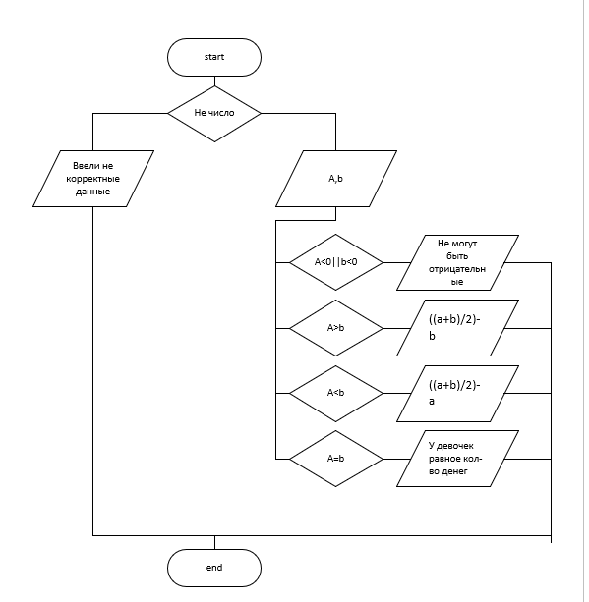

**Листинг программы (если есть)**

try{  
 *println*("1 girl")  
 var a=*readln*()!!.*toDouble*()  
 *println*("2 girl")  
 var b=*readln*()!!.*toDouble*()  
 when{  
 (a<0.0||b<0.0)->*println*("Деньги не могут быть отрицательными")  
 (a>b) -> *println*("первая сестра должна дать "+(((a+b)/2)-b)+" рублей второй")  
 (a<b)->*println*("вторая сестра должна дать "+(((a+b)/2)-b)+" рублей первой")  
 (a==b)->*println*("у девочек раное кол-во денег")  
 }  
 }catch (e:Exception){  
*println*("Ввели некоретное значение")  
 }

**Тестовые ситуации**

